Публичный доклад лицея № 9 г. Сальска является средством обеспечения информационной открытости и прозрачности нашего образовательного учреждения.
Доклад призван информировать родителей (законных представителей обучающихся), самих обучающихся, учредителей и общественность об основных результатах и проблемах функционирования и развития лицея, его образовательной деятельности.
Мы надеемся, что доклад будет способствовать увеличению числа социальных партнеров лицея, повышению эффективности нашего взаимодействия.
Доклад поможет родителям, планирующим направить ребенка на обучение в лицей № 9, ознакомиться с ее укладом и традициями, условиями обучения, воспитания, материально-технической базой и кадровым обеспечением, формами организации внеурочной деятельности, обеспечением безопасности образовательного учреждения, образовательными программами, перечнем дополнительных образовательных услуг.
Доклад преимущественно включает информацию за 2008-2009 учебный год, некоторые показатели даны в динамике за 3 года.
Содержание
- Общая характеристика лицея стр.
- Условия обучения в лицее стр.
- Управление и образовательная политика лицея стр.
- Ресурсное обеспечение образовательного процесса стр.
- Результаты обучения стр.
- Ближайшие перспективы стр.

Общая характеристика лицея
Муниципальное общеобразовательное учреждение лицей № 9 г.Сальска открыт в 1918 году.
Учредители лицея: администрация Сальского района.
Здания лицея – два, типовые. В лицее имеется спортзал, библиотека, столовая, 2 кабинета информатики, мультимедийный кабинет, кабинеты физики, химии, биологии, географии, математики, русского языка, обслуживающего труда, мастерские, медицинский кабинет. Техническое состояние лицея – удовлетворительное, произведён ремонт кровли большого здания.
В 2008-2009 учебном году в лицее обучалось 520 учеников в две смены. Скомплектовано 23 класса: из них 8 классов начальной школы. 4 пролицейских, 3 предпрофильных, 1 информационно- технологический, 1 физико-математический. Лицей принимает всех детей, проживающих на территории микрорайона, с учётом повышенного статуса образовательного учреждения наблюдается тенденция увеличения числа учащихся, проживающих в других районах города и выбирающих наше образовательное учреждение для обучения.
Лицей работает в режиме шестидневки.
Продолжительность урока – 45 минут.
Вторая половина дня – индивидуальные консультации, работа кружков, секций, факультативов, общешкольные творческие дела и дела классов.
Деятельность лицея осуществляется с учетом ориентации на конкретный социально-профессиональный состав родителей. В связи с тем, что 83 года лицей функционировал в системе МПС, многие родители работают на железнодорожном транспорте. Сложилась система трудовых династий железнодорожников, что во многом обуславливает дальнейший выбор продолжения образования в технических вузах. В социальном заказе родители ставят на первый план обеспечение подготовки своих детей для поступления в вузы, средние специальные учебные заведения, подготовку их к жизни в условиях рынка.
Лицей расположен в центральной части города. В непосредственной близости от лицея находятся культурные учреждения: Дворец культуры железнодорожников, Дом культуры «Коммунар», картинная галерея, краеведческий музей, стадион «Локомотив», а так же детская школа искусств, детская художественная школа, Дом пионеров и школьников, станция юных техников.
Взаимодействие с этими и другими учреждениями позволяет в достаточной степени обеспечить удовлетворение интеллектуальных, эстетических, спортивных потребностей учащихся.
Таким образом, воспитательная система лицея ориентируется на собственные возможности в организации познавательной, творческой и досуговой деятельности и на интеграционное взаимодействие с культурными учреждениями и учреждениями дополнительного образования, используя весь потенциал окружающей школу социальной, предметно-эстетической и природной среды. Социологические исследования отношения родителей, выпускников к лицею показывают, что лицей обеспечивает качественное и эффективное образование, формирует способность к профессиональному и жизненному самоопределению, осуществляет общекультурную подготовки готовность к творческой деятельности.
Педагогический коллектив представляет собой команду высокопрофессиональных, увлеченных своим делом специалистов, в которой представители разных поколений. Всех их объединяет любовь к лицею, верность его традициям. 23 % педагогов - бывшие выпускники школы.
Лицей имеет государственную аккредитацию с присвоением государственного статуса общеобразовательное учреждение лицей.
Лицей имеет государственную лицензию на право ведения образовательной деятельности Серия А № 147001, регистрационный номер 10836 от 28 сентября 2007г. Министерства общего и профессионального образования Ростовской области.
Устав муниципального образовательного учреждения лицей № 9 г. Сальска принят общим собранием трудового коллектива лицея 11 июня 2007 года и утвержден постановлением Главы Администрации Сальского района от 6 августа 2007 года № 1752.

Юридический адрес лицея:
г. Сальск, ул. Железнодорожная,61
Контактные телефоны: 22-1-15, 22-4-98, 2-6-98
Факс (4942) 53-77-13
E-mail: school9@mail.ru

Количественная характеристика учащихся лицея на июнь 2009 года
Состав учащихся | Количество учащихся | Количество учащихся в %
Всего учащихся  из них: | 520 | 100 %
учащихся начальной школы | 173 | 33,4%
учащихся основной школы | 275 | 52,8%
учащихся старшей школы | 72 | 13,8%
учащихся профильных классов | 72 | 13,8%
учащихся, живущих в микрорайоне лицея | 352 | 67,6%
учащихся из других районов города Сальска | 168 | 32,3%
предварительный набор в первые классы на 2009-2010 учебный год | 50

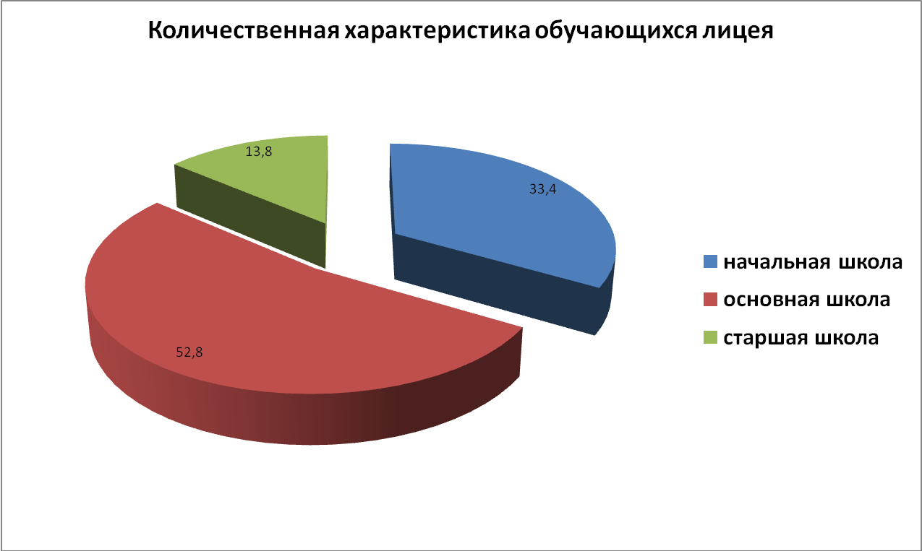

Социальное положение родителей

 | Общее кол-во | Кол-во в %
Интеллигенция | 69 | 13%
Служащие | 169 | 32%
Рабочие | 236 | 46%
Другие | 46 | 9%

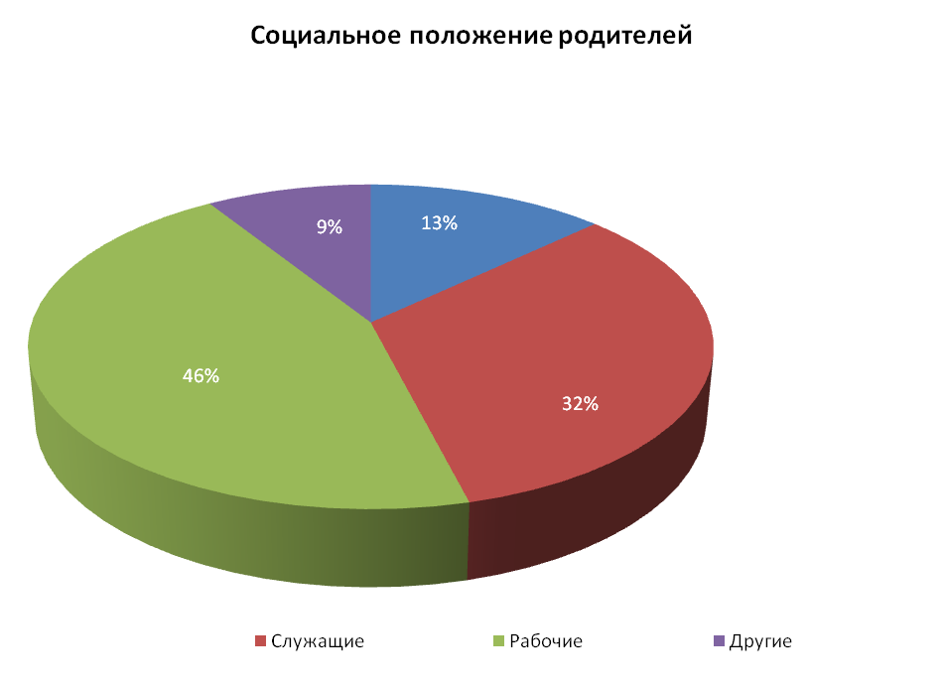

Образование родителей

 | Общее кол-во | Кол-во в %
Высшее | 164 | 24%
Среднее | 244 | 40%
Средне-специальное | 271 | 36%

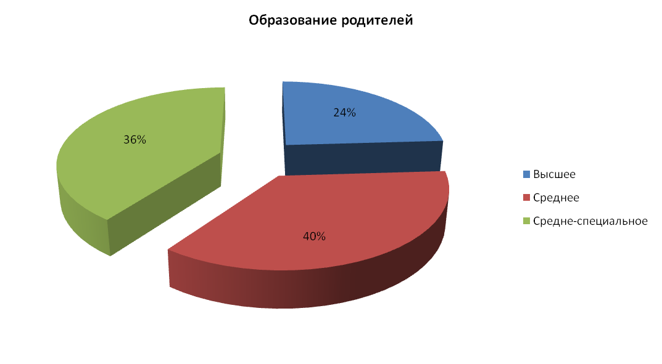

Место работы родителей

 | Общее кол-во | Кол-во в %
Безработные | 118 | 27%
Частные предприниматели | 85 | 19%
Работающие на гос.предприятии | 235 | 54%

СОЦИАЛЬНЫЙ СТАТУС УЧАЩИХСЯ И ИХ СЕМЕЙ
 | Общее кол-во | Кол-во в %
Дети из многодетных семей | 36 | 7%
Дети из неполных семей | 105 | 21%
Дети из малообеспеченных семей | 125 | 35%
Число опекаемых | 7 | 1,4%
Дети участников локальных конфликтов | 5 | 0,9%
Дети пенсионеров | 12 | 2,4%
Родители выпускники | 88 | 32,3%
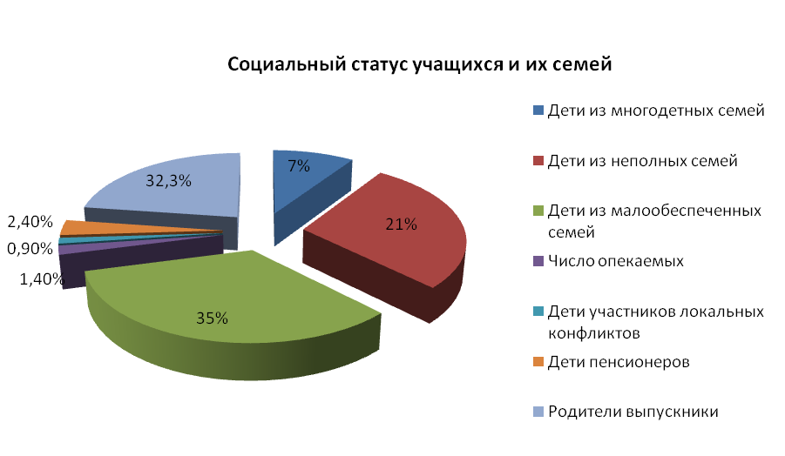

Направления развития лицея
Миссия лицея – развитие особых способностей участников педагогического процесса, подготовка образованных, культурных, физически развитых молодых людей, способных к дальнейшему совершенствованию и адаптации в изменяющихся условиях на основе современных технологий образования.
Стратегическая цель развития лицея – совершенствование образовательной среды, обеспечивающей современное качество образования и творческое развитие личности школьников.
Деятельность лицея строится согласно Закону РФ «Об образовании», концепции модернизации Российского образования на период до 2010 года, «Типового положения об общеобразовательном учреждении», Федеральной целевой программе развития образования на 2006 – 2010 годы, Национальной образовательной инициативе «Наша новая школа», Уставу лицея, нормативно-правовых документов федерального, регионального и муниципального уровней, приоритетных направлений работы лицея.
Основные проблемы, над которыми работает педагогический коллектив:
- совершенствование условий, обеспечивающих каждому ученику получить общее образование повышенного уровня, овладеть ключевыми социальными компетенциями, позволяющими легко адаптироваться в современном мире и продолжить образование в вузе;
- создание условий для интенсивного развития интеллектуальных, познавательных и творческих способностей обучающихся, обеспечивающих готовность к самостоятельному решению проблем в различных сферах деятельности;
- совершенствование условий для воспитания личности гражданина, ориентированного на гуманистические ценности, способного к самоорганизации, самообразованию, самосовершенствованию и к самостоятельному выбору пути.

Для реализации данных проблем:
- совершенствуются содержание и технологии образования (развивающих, личностно- ориентированных, информационных, здоровьесберегающих)
- совершенствуется система:
- обеспечения качества образовательных услуг,
- предпрофильной подготовки и профильного обучения,
- работы с одарёнными детьми,
- работы по здоровьесбережению обучающихся;
- работы органов самоуправления и самоуправления лицея;
- работы с учащимися, имеющими трудности в обучении и воспитании.
- укрепляется материально-техническая база лицея;
- создаются условия для повышения квалификационного уровня педагогического коллектива;
В лицее реализовываются программы «Здоровье», «Одаренные дети», «Юные патриоты Дона», «Будущий первоклассник»; «Реализация информационно-коммуникационных технологий в образовательном процессе лицея №9 г. Сальска на период 2009-2013 г.г.»;

Основными принципами работы лицея являются:
- ориентация на потребителя;
- лидерство руководителя;
- вовлечение работников;
- процессный подход;
- системный подход к менеджменту;
- постоянное улучшение;
- принятие решения на основе фактов;
- сотрудничество с учреждениями образования.

СТРУКТУРА УПРАВЛЕНИЯ
Управление лицеем осуществляется в соответствии с Законом Российской Федерации «Об образовании», законом Ростовской области «Об образовании» и «Типовым положением об общеобразовательном учреждении» на принципах демократичности, приоритета общечеловеческих ценностей, охраны жизни и здоровья человека, свободного, творческого развития личности.
Управление лицеем строится на принципах единоначалия и самоуправления. Административное управление осуществляет директор и его заместители. Основной функцией директора лицея является координация усилий всех участников образовательного процесса. Формами самоуправления являются Совет лицея, Попечительский совет лицея, Педагогический совет лицея, Общее собрание трудового коллектива лицея.
Общее руководство лицеем осуществляет Совет лицея, избираемый на два года и состоящий из представителей обучающихся, их родителей и педагогических работников. Руководит Советом лицея Иванищев Юрий Алексеевич – заместитель командира по воспитательной работе воинской части 3727.
В лицее функционирует Попечительский совет. Попечительский совет является добровольным объединением спонсоров, созданным для содействия внебюджетному финансированию лицея и оказанию ему организационной, консультативной и иной помощи. Попечительский совет участвует в управлении лицея, принимает обязательные решения по использованию передаваемых средств и имущества объединенного спонсорского фонда.
Кадровое обеспечение – одно из условий решения задач образовательного процесса.
В течение года вакансии отсутствовали. На сегодня сложился высококвалифицированный профессиональный коллектив.
Средний возраст – 42 года. Потенциальные возможности – увеличение количества педагогов с высшей квалификационной категорией до 51%.

Характеристика педагогического коллектива
Педагогов в лицее – 36. Из них:
а) по уровню образования:
- высшее пед.образование – 33 чел. (92%)
- среднее-специальное педагогическое – 3 чел. (8%)
б) по квалификационным категориям:
- высшей квалификационной категории – 13 чел (36%)
- первой квалификационной категории – 8 чел (22%)
второй квалификационной категории – 7 чел (19%)
- имеют отраслевые награды – 6 чел (17%)
- победителей конкурса «Лучшие учителя России» – 5 чел (14 %)
- кадрами лицей укомплектован на 100 %

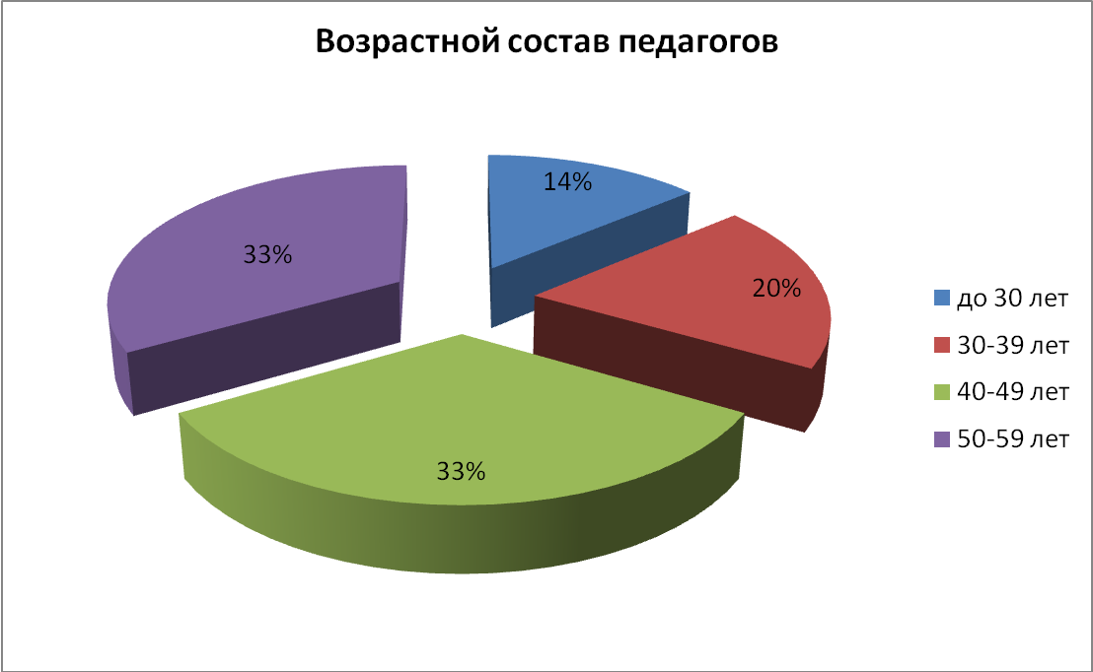

Педагогический стаж
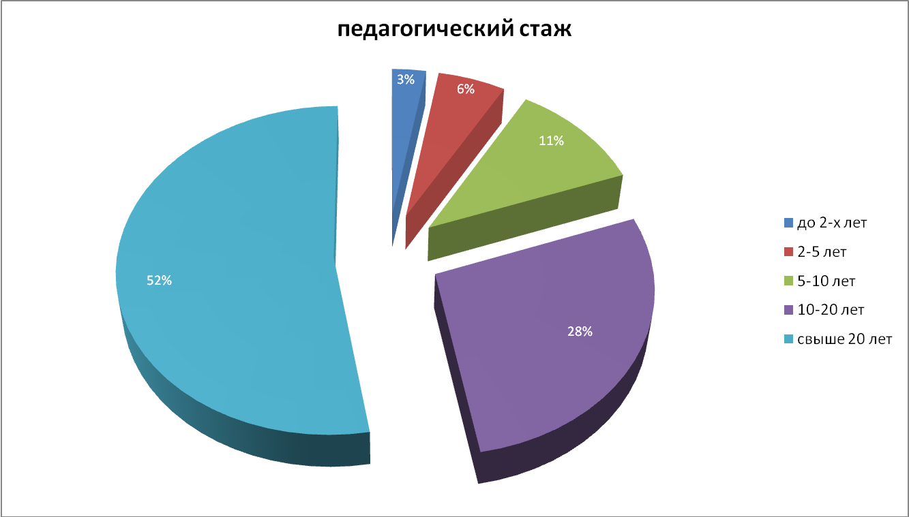

Приоритетные цели и задачи развития лицея:
- Совершенствование условий, обеспечивающих возможность каждому ученику получить общее образование повышенного уровня; овладеть ключевыми социальными компетенциями, позволяющими легко адаптироваться в современном мире и продолжить образование в ВУЗе.
- Создание условий для интенсивного развития интеллектуальных, познавательных и творческих способностей учащихся, обеспечивающих готовность к самостоятельному решению проблем в различных сферах деятельности
- Совершенствование условий для воспитания личности гражданина, ориентированного на гуманистические ценности, способного к самоорганизации, самообразованию, самосовершенствованию, к самостоятельному выбору жизненного пути.

В лицее накоплен опыт освоения новых образовательных стандартов, моделирования системы профильного образования и предпрофильной подготовки, дифференциации и индивидуализации образовательного процесса, моделирования здоровьесберегающей образовательной среды, развития демократического уклада школьной жизни. На базе лицея работали экспериментальные и пилотные площадки областного, муниципального, школьного уровней. Участие лицея в экспериментальных программах позволило создать образовательное пространство, единое по целям, но с широкими возможностями для учащихся в интересах соблюдения их права на получение качественного образования. В 2007 году школа была аккредитовано по типу «общеобразовательное учреждение» и виду «лицей», стала победителем ПНПО и получила грант в 1млн. рублей. В лицее работают 5 учителей-победителей конкурса лучших учителей, проведённого в рамках ПНПО.

Реализация образовательной программы
Образовательная деятельность учреждения регламентируется Уставом, учебным планом, годовым календарным учебным графиком и расписанием занятий.
Содержание образования определяется государственными образовательными стандартами и примерными программами Министерства образования и науки Российской Федерации, на основании которых в соответствии со ст. 32 п.2 Закона Российской Федерации «Об образовании» разрабатываются и утверждаются директором лицея рабочие программы учебных курсов и дисциплин.
Учебный план на 2008-2009 учебный год был направлен на создание условий для формирования ключевых компетенций у обучающихся, физически, психически и нравственно здоровой личности, обладающей прочными знаниями, умениями и навыками в пределах государственного стандарта и углублённого изучения отдельных дисциплин. Учебный план лицея был призван решать основные задачи:
- обеспечение доступности качественного общего образования;
- создание системы предпрофильной подготовки и профильного обучения, ориентированной на индивидуализацию обучения и специализацию обучающихся с учётом реальных потребностей рынка труда;
- создание условий для повышения конкурентоспособности личности, способной адаптироваться в обществе;
- развитие ресурсного (материально-технического, кадрового, научно-методического) обеспечения образовательного процесса.
НАЧАЛЬНОЕ ОБЩЕЕ ОБРАЗОВАНИЕ
В лицее реализовывались программы начального общего образования по УМК «Гармония», в 1-х классах использовались часы только федерального компонента, так как обучение велось по 5-дневной учебной неделе.
Вариативная часть учебного плана во 2-4-х классах представлена предметами: «Информатика и ИКТ» для реализации программы по информатизации и компьютеризации; «Математика» для развития интеллектуальных способностей обучающихся, дальнейшей специализации, «Русский язык» для развития устной и письменной речи обучающихся.
Курс «ОБЖ» интегрировался во всех классах начальной школы с предметами «Окружающий мир», «Физическая культура», «ИЗО», «Технология».

ОСНОВНОЕ ОБЩЕЕ ОБРАЗОВАНИЕ
Реализация учебных программ основного общего образования создала условия для предпрофильной подготовки обучающихся по направлениям: физико-математическому, информационно-технологическому, естественно-научному.
Часы вариативной части использовались для усиления образовательных компонентов инвариантной части учебного плана. Реализация учебных программ основного общего образования создавала условия для предпрофильной подготовки обучающихся по направлениям: физико-математическому, информационно – технологическому, естественно – научному. Часы вариативной части из раздела по выбору образовательного учреждения (обязательный) были направлены на поддержку и развитие основных и профильных предметов, на обеспечение внутрипрофильной специализации и распределены следующим образом:
- в образовательную область «Филология» введены по одному часу в 6-а, б, 7-а, б, 8-а, б, в, 9-а, б классы на изучение русского языка в целях реализации Федеральной программы «Русский язык» и на подготовку к государственной (итоговой) аттестации; в 5-а, б, в классы на изучение литературы;
- в образовательную область «Математика» введёны по одному часу на изучение предмета «Информатика и ИКТ» в 5-а, б, в, 6- а, б, 7-а, б, 8-а, б, в классы для реализации программы по информатизации и компьютеризации и ранней профилизации;на изучение предметов «Математика» в 5-а, б, в, 6- а, б классы, «Алгебра» в 7-а, б, 8-а, б, в, 9-а, б классы для ранней профилизации.
Для изучения предмета ОБЖ введен один час в 5-а, б, в, 6-а, б классы.
Часы вариативной части из раздела по выбору образовательного учреждения (по выбору учащихся) были направлены на удовлетворение интересов обучающихся, на развитие их личностных ориентиров и были распределены следующим образом:
Учебный предмет, курсы | Кол-во часов | класс
«Математика плюс информатика» | 1 | 5-а
«История Донского края» | 1 | 5-б, в, 6-а
«Математика с основами информатики» | 1 | 6-б
ОБЖ | 1 | 7-а,б
Занимательная информатика | 1 | 7-а
Практикум по алгебре | 0,5 | 7-б
«Основы физической методологии и физического эксперимента» | 0,5 | 7-б
«Черчение» | 1 | 8-а
«Основы правовых знаний» | 1 | 8-а
«Основы экономических знаний» | 1 | 8-б
«Экология Донского края» | 1 | 8-б
«Практикум по алгебре» | 1 | 8-в
«Простое электричество» | 1 | 8-в

В 9 классах предпрофильная подготовка была представлена следующими курсами: «Профессиональное самоопределение», «Алгебра плюс», «Химия в практической деятельности человека», «ТРИЗ по физике», «Секреты грамотного письма», «Создание занимательных материалов на компьютере», «Основы менеджмента», «Искусство дизайна».
СРЕДНЕЕ (ПОЛНОЕ) ОБЩЕЕ ОБРАЗОВАНИЕ
На III ступени обучения было организовано профильное обучение на базе общеобразовательной подготовки с учетом потребностей, способностей, познавательных интересов учащихся. Учебный план для 10-11-х классов был основан на идее двухуровневого (базового и профильного) федерального компонента государственного стандарта профильных классов – физико-математический (11 «А» класс), информационно-технологический (10 «А», 11 «Б» классы).
Учебный план профильных классов включал учебные предметы трех типов.
- Базовые общеобразовательные предметы – предметы, обязательные для всех учащихся во всех профилях обучения.
- Профильные общеобразовательные предметы – предметы повышенного уровня, определяющие направленность каждого конкретного профиля обучения. Профильные курсы:
- в физико – математическом профиле: «Математика», «Информатика и ИКТ», «Физика»;
в информационно – технологическом профиле: – «Математика», «Информатика и ИКТ».
- Предметы по выбору образовательного учреждения
  - обязательные:
в физико – математическом классе курсы «Алгебра плюс», «Физический практикум», «Русский язык»;
в информационно – технологических классах «Русский язык», «Офисные информационные технологии», «Практикум по алгебре» , «Правовое регулирование экономики», «Математический практикум», «Основы государства и права».
- по выбору обучающихся :
в физико – математическом классе курсы ОБЖ, «Черчение и графика»;
в информационно – технологических классах «Современные аспекты правильного питания», «Экологический профиль», «Дизайн и маркетинг».
Реализация учебного плана была обеспечена необходимым количеством педагогических кадров, соответствующей квалификации, программно-методическими комплектами. Учебные программы соответствуют содержанию стандарта государственных общеобразовательных учреждений и типам классов, обеспечивают преемственность и завершённость реализации образовательных программ.
Образовательные результаты обучающихся и выпускников в 2008-2009 учебном году.
РЕЗУЛЬТАТИВНОСТЬ ОБУЧЕНИЯ ПО ИТОГАМ ГОДА
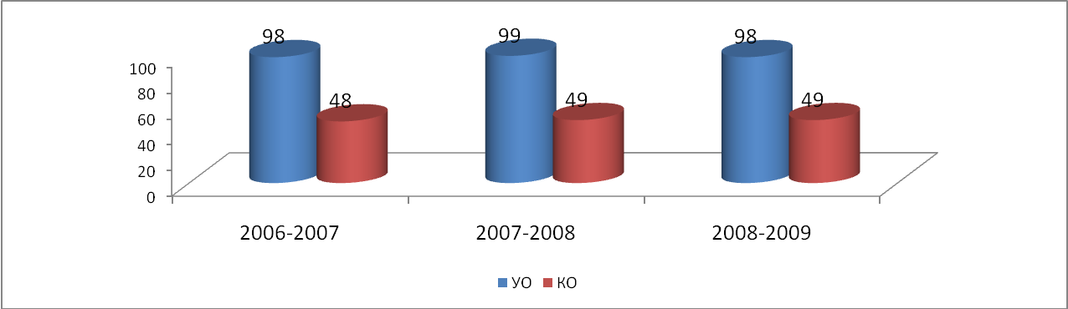
РЕЗУЛЬТАТИВНОСТЬ ОБУЧЕНИЯ в 2008-2009 учебном году ПО СТУПЕНЯМ
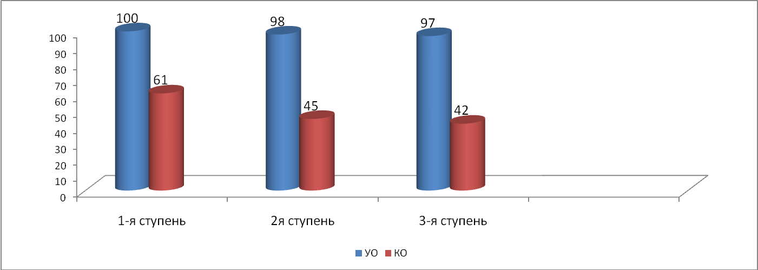

РЕЗУЛЬТАТИВНОСТЬ ОБУЧЕНИЯ ВЫПУСКНИКОВ
ОСНОВНОЙ ШКОЛЫ.
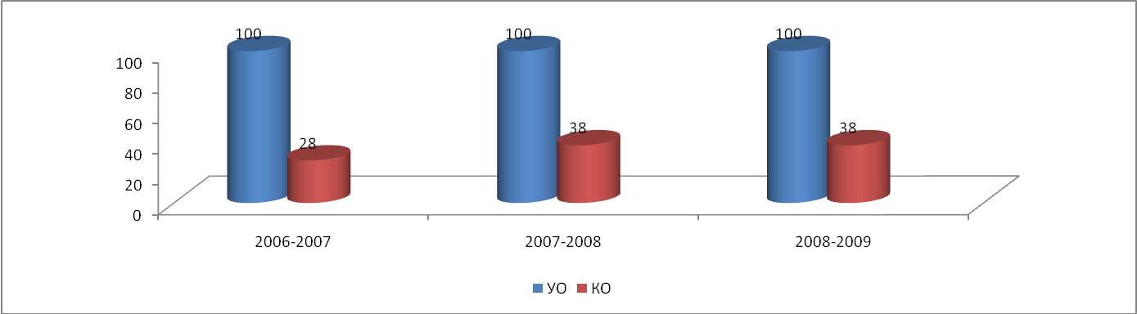
РЕЗУЛЬТАТИВНОСТЬ ОБУЧЕНИЯ ВЫПУСКНИКОВ
СРЕДНЕЙ (ПОЛНОЙ) ШКОЛЫ.
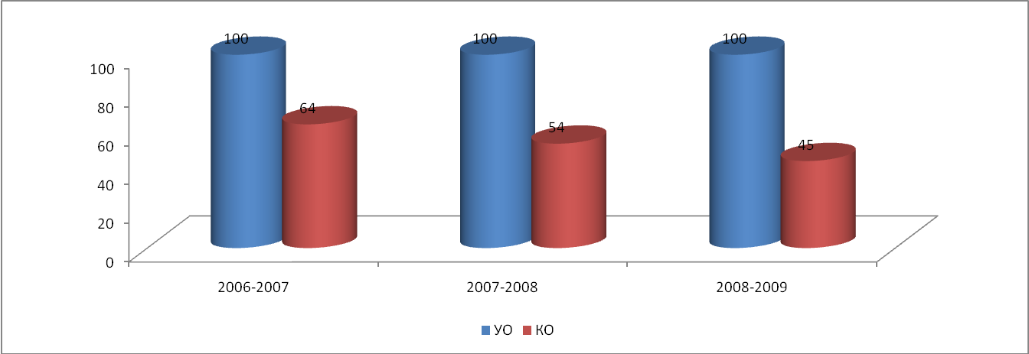
ДИНАМИКА ЧИСЛЕННОСТИ МЕДАЛИСТОВ
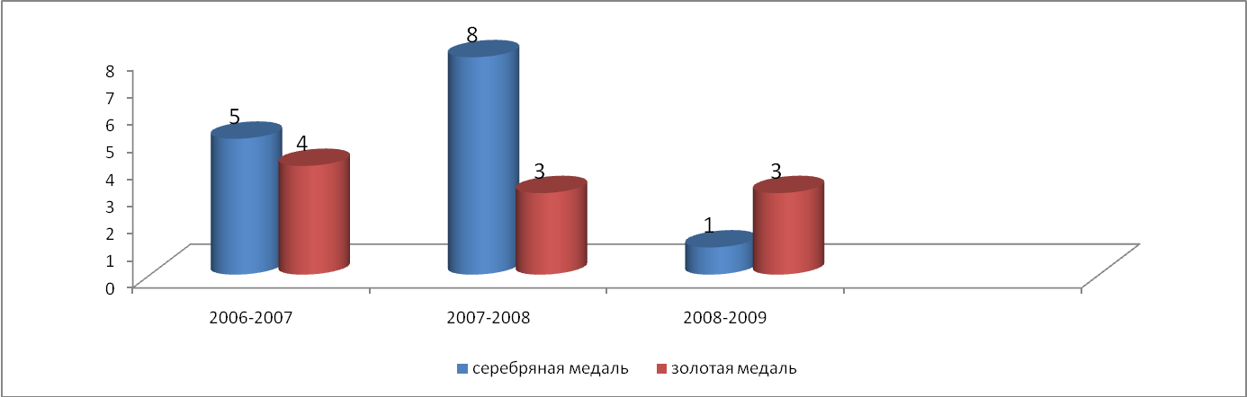
РЕЗУЛЬТАТЫ ЕГЭ ПО ОБЯЗАТЕЛЬНЫМ ПРЕДМЕТАМ
В 2008-2009 учебном году

в сравнении с городскими школами

11-а физико- математический класс
11-б информационно-технологический класс

Анализируя результативность обучения можно сделать вывод, что учащиеся на высоком уровне осваивают содержание государственных образовательных стандартов на всех ступенях обучения. Результаты УО и КО стабильны в течение трёх лет.

Статистические данные банка одаренных детей за последние три года выглядят следующим образом:
№ п/п |  | 2006-2007 уч.год |  | 2007-2008 уч.год |  | 2008-2009 уч.год
№ п/п |  | Принимали участие | Заняли призовые места | Принимали участие | Заняли призовые места | Принимали участие | Заняли призовые места
1 | I тур олимпиады (школьный) | 440 | 150 | 410 | 137 | 440 | 170
2 | II тур олимпиады (муниципальный) | 61 | 13 | 56 | 16 | 74 | 26
3 | III тур олимпиады (региональный) | 5 | - | 11 | - | 16 | 2
4 | Областная научная школа «Одаренные дети» | - | - | 12 | - | 6 | -
5 | Школа «Виктория» | 10 | - | 13 |  | 13
6 | Неделя науки в ЮФУ | - | - | 4 | 2 | 2 | 2
7 | Районная научно-практическая конференция ДАНЮИ | 20 | 16 | 28 | 20 | 39 | 33
8 | Областная научно-практическая конференция ДАНЮИ | 20 | 11 | 15 | 10 | 20 | 6
9 | Творческие конкурсы | 25 | 12 | 21 | 13 | 28 | 18
10 | Интернет олимпиады | - | - | - | - | 6 | 1

Работа с одаренными детьми – это целостная система мер по гуманизации и гуманитаризации, дифференциации и индивидуализации обучения и воспитания школьников, ориентированная на личность ребенка и на создание в лицее условий для развития его способностей и внутреннего духовного мира; на свободное сотрудничество педагогов и учеников, учащихся друг с другом, педагогов и родителей; на целенаправленное взаимодействие содержания образования по всем учебным предметам, обеспечивающим гармонизацию в развитии интеллектуальной, эмоциональной и волевой сферы каждого учащегося.
В лицее созданы условия для повышения квалификации учителей. В течение года прошла аттестацию и впервые получила:
- высшую квалификационную категорию по должности «учитель» Боброва И.С.
- вторую квалификационную категорию по должности «учитель» Джурова Н.Н., Стрижакова О.Ш.
Эффективность работы педагогического коллектива находит отражение в достижениях учащихся:
- высокие результаты государственной (итоговой) аттестации в форме ЕГЭ по русскому языку, математике, физике, информатике;
- призовые места на районных и региональных олимпиадах;
- дипломанты районной и областной конференции ДАНЮИ;
- призеры смотров художественной самодеятельности, творческих конкурсов и спортивных соревнований;
Каждый лицеист имеет возможность проявить свои творческие способности в различных мероприятиях: «Неделя науки», «Интеллектуальный марафон», празднике «День лицея», конкурсе «Лицеист года», выпуске газеты «Alma Mater», проведение традиционных праздников и внеклассных мероприятий.
Особо хочется отметить конкурс творческих работ учащихся «Лучшая компьютерная презентация в среде Power point», где принимают участие учащиеся со 2 по 11 класс, в этом году активное участие приняли учащиеся начальной школы 3 А класса (классный руководитель Новикова Н.К.), 5 Б класса (классный руководитель – Донскова Г.В.) и 8 В класса (классный руководитель Гусева М.С.).
Победителями конкурса стали: Сидоренко Станислав (3 А класс), Матвиенко Сергей (11А класс), Матвиенко Анастасия (4Б класс), Лиманская Мария (7А класс), которые принимали участие в районном конкурсе. Дипломом I степени был награжден Матвиенко Сергей.
Активное участие приняли обучающиеся лицея во Всероссийских конкурсах: «Кунгуру» (117 чел), «Медвежонок» (159 чел), «Золотое руно» (30 чел), показав неплохие результаты на муниципальном и региональном уровнях.
Активное участие обучающиеся лицея принимали в конкурсах: «Поиск в сети Интернет» (диплом III степени получил Акопян Микаэл – 11 А класс), «В будущее с инженерным образованием», «Безымянная высота» (Свита Денис получил диплом II степени), «Я совершил открытие», «Рационализаторы Дона» (дипломантами стали: Иванченко Павел – 11 А класс, Матвиенко Сергей – 11 А класс, Чуйков Сергей – 11 А класс, Богданова Инна – 11 Б класс», Логвиненко Евгений – 11 А класс, Горбань Ольга – 10 А класс, Недвига Антон – 6 Б класс, Михайленко Павел – 6 Б класс).

Итоги участия в предметных олимпиадах муниципального уровня.
ПРЕДМЕТ | 2006-2007 УЧ. ГОД | 2007-2008 УЧ. ГОД | 2008-2009 УЧ. ГОД
Математика | - | - | 2
Физика | - | 3 | 2
Английский язык | - | 1 | -
Русский язык | 1 | - | -
Литература | 1 | - | -
Физическая культур. | 1 | 2 | 3
Технология | 2 | 3 | 6
География | - | - | 1
История | 1 | 1 | -
Информатика | 3 | 2 | 2
Обществознание | - | - | 1
Изобразительное искусство | 2 | 1 | 1
Химия | 1 | - | 1
Биология | - | 1 | 1
Право | - | 1 | 1
Экономика | - | - | 1
МХК | - | - | 1
Начальная школа | - | - | 2
Итого | 12 | 15 | 26

Итоги участия в предметных олимпиадах регионального уровня.
ПРЕДМЕТ | 2006-2007  УЧ. ГОД |  | 2007-2008  УЧ. ГОД |  | 2008-2009 УЧ.ГОД
ПРЕДМЕТ | Всего участников | Призёры | Всего участников | Призёры | Всего участников | Призёры
Математика | - | - | - | - | 2 | -
Физика | - | - | 2 | - | 2 | -
Русский язык | 1 | - | - | - | - | -
Литература | 1 | - | - | - | - | -
Технология | - | - | 2 | - | 2 | 1
География | - | - | - | - | 1 | -
Информатика | 1 | - | - | - | 2 | -
Изобразительное искусство | 2 | 4 | 1 | - | - | -
Право | - | - | - | - | 1 | 1
итого | 5 | 4 | 5 | - | 10 | 2

Большое значение администрация лицея придает работе с одаренными детьми. Десятый год функционирует филиал ДАНЮИ. Его работа ведется на 13 кафедрах. В плане работы филиала постоянно проводятся две городские научно-практические конференции, в работе которых принимают участие более 60 учащихся лицея. Дипломанты городских конференций участвуют в областной конференции ДАНЮИ, добиваясь высоких результатов.

Итоги городских конференций ДАНЮИ:
Наименование кафедр | Число призеров
Наименование кафедр | 2007 | 2008 | 2009
«Языкознание и языковедение | - | 1 | 2
«Журналистика» | - | 1 | -
«Литературоведение» | 2 | 2 | 2
«Литературное краеведение» | 2 | 1 | -
«История» | - | - | 1
«Обществознание» | 1 | 1 | 2
«Экономика» | 1 | - | -
«Математика» | 5 | 3 | 8
«Биология и медицина» | - | 2 | 2
«Прикладная химия и экология» | 2 | 3 | 8
«Прикладное искусство» | 2 | 2 | 4
«Краеведение» | 1 | 1 | -
«Лингвострановедение» | 1 | 1 | -
«Физика» | - | 2 | 2
Информатика | - | - | 1
ВСЕГО | 16 | 20 | 32

Итоги областной конференции ДАНЮИ:
Кафедра | Число призеров по годам:
Кафедра | 2007г. | 2008г. | 2009 г.
«Литературное краеведение» | 2 | 1 | -
«Литературоведение» | 1 | 2 | 1
«Прикладное искусство» | 1 | 2 | -
«Математика» | 3 | 2 | 1
«Прикладная химия и экология» | 2 | - | 1
«Краеведение» | - | - | -
«Обществознание» | 1 | - | 1
«Экономика» | 1 | - | -
«Лингвострановедение» | 1 | - | -
«Биология и медицина» | - | 1 | -
«Физика» | - | 1 | -
«Журналистика» | - | 1 | -
Информатика | - | - | 1
всего | 11 | 10 | 5

УЧАСТИЕ ВО ВСЕРОССИЙСКИХ КОНКУРСАХ

Кафедра, МО | Муниципальные олимпиады | Региональные олимпиады | Районная научно-практическая конференция | Областная Интернет-олимпиады научно-практическая конференция | Интернет-олимпиады | Олимпиада по информационным технологиям
 |  |  |  |  |  | Муниц. уровень | Областной уровень
Начальная школа | 2 | - | - | - | -
Математика и информатика | 4 | - | 8 | 2 | 4 (I тур)  2 (II тур) | 1
Словесность | - | - | 4 | 1
Иностранные языки | - | - | - | -
Естественные науки | 5 | - | 12 | 2 | 3  I – диплом III
Здоровье | 9 | 1 | 4 | Ценный подарок
Воспитание МО общественных наук | 4 | 1 | 2 | 1

ДОСТИЖЕНИЯ УЧАЩИХСЯ НА КОНКУРСАХ
Кафедра, МО | Творческий конкурс с применением информационных технологий |  | Профильная школа | «Открытый урок» | «Рациона-лизаторы Дона» | «Кен-гуру» | «Медве-жонок» | «Золотое руно»
Кафедра, МО | В лицее | В районе
Начальная школа | 14 | 2 |  | 3 |  | 48 | 79
Математика и информатика | 15 | Диплом II  Диплом III  Диплом III |  |  | 1 | 69
Словесность |  |  |  |  |  |  | 80  (1 место в районе)
Иностранные языки | 9 |  |  | 1
Естественные науки | 1 |  | 2 |  | 1
Здоровье |  |  |  |  | 3
Воспитание МО общественных наук |  |  |  |  | 1 |  |  | 30

Кафедра, МО | «Безымян-ная высота» | На лучшее письмо | Библио-течный конкурс  «Я совер-  шил откры-тие…» | «В буду-  щее с инженер-  ным образова-нием» | «Судьба семьи в судьбе страны» | «Конкурс рисунков, посвященный 200-летию ВОВ 1812 г | Защита проекта по граждан-  скому воспита-нию | Конкурс «Поиск в сети Интернет»
Начальная школа
Математика и информатика |  |  |  | 19 |  |  |  | 1
Словесность | 2 | 4 | 2 |  | 1
Иностранные языки
Естественные науки
Здоровье
Воспитание МО общественных наук |  |  |  |  |  | 1 | 1

Наиболее интересный опыт работыс одаренными детьми:
- «Неделя науки» которая включает:
- конференцию «Старт в науку»;
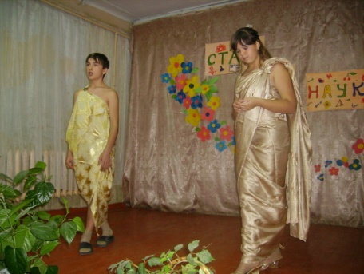

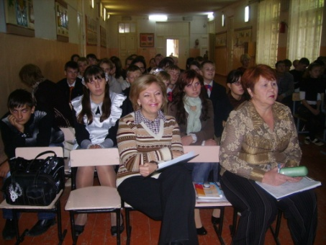
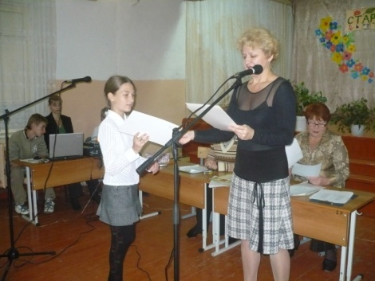

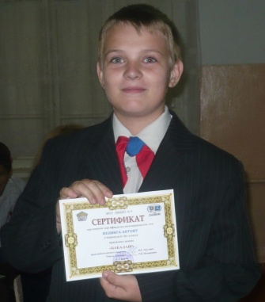

- заседание кафедр ДАНЮИ (творческие отчеты);
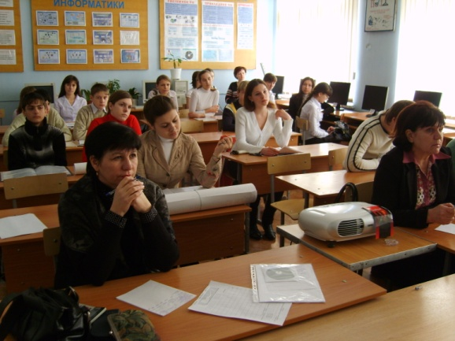
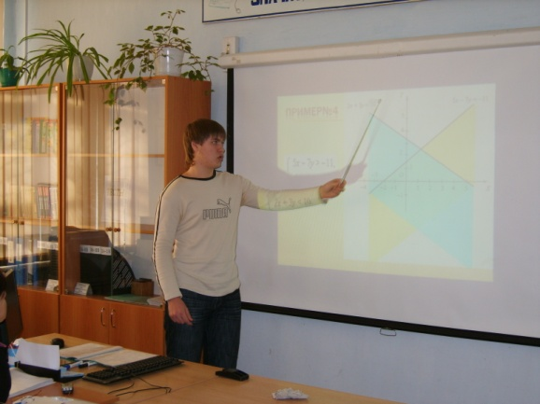

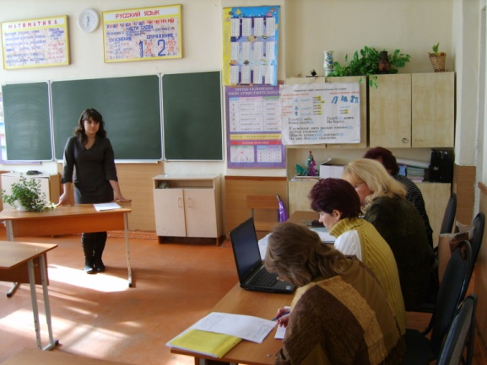
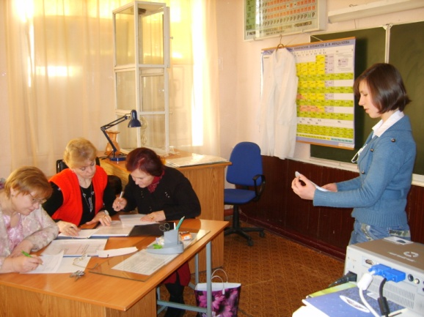

- проведение классных часов;
- выпуск бюллетеней по темам «Новости науки», «Наука на службе человека», «Выпускники лицея в науке» и т.д.;
- интеллектуальный марафон;

- Конкурс «Лицеист года» целью которого является выявление талантливых, творческих учащихся, стимулирование развития интеллектуального потенциала обучающихся.
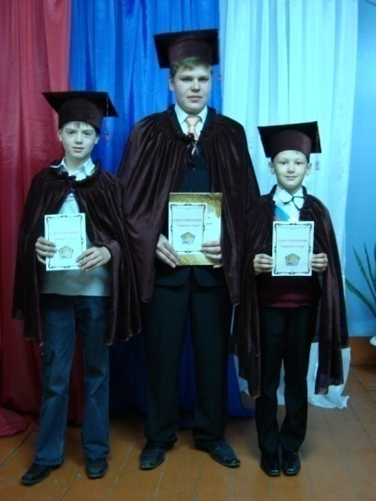

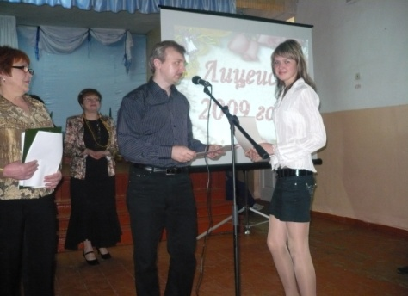
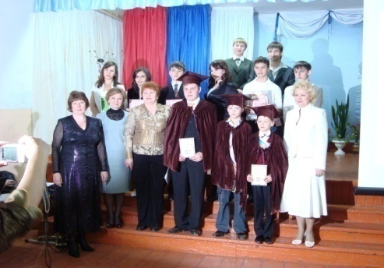

- Работа научного общества ДАНЮИ
- Конкурс творческих работ учащихся с использованием информационных технологий

В течение всего периода лицей остаётся неизменным лидером по количеству призёров городской и областной конференций ДАНЮИ среди школ города и района.

СОСТОЯНИЕ ЗДОРОВЬЯ ШКОЛЬНИКОВ, МЕРЫ ПО ОХРАНЕ И УКРЕПЛЕНИЮ ЗДОРОВЬЯ

Анализ уровня здоровья обучающихся:
Распределение по группам здоровья
1-я группа здоровья – 25(4%) чел.
2-я группа – 418 (85,5%)чел.
3-я группа – 46 (9,5%)чел.
Сердечно-сосудистые заболевания – 25ч. (4,9%)
Органы пищеварения – 14ч. (2,7%)
Мочеполовая сфера – 14ч. (2,7%)
Органы зрения – 30 ч. (5 %)
Лорзаболевания – 27ч (5,2%)
Костно-мышечная система – 27ч. (5,2%);
Аллергические заболевания – 4ч. (0,7%)
В 2008-2009 учебном году осмотрено 512 учащихся, 95% от общего количества учащихся.
Если сравнивать с отчётными материалами 2006-2007 и 2007-2008 уч.г., то можно сказать, что число учащихся, которые не подвержены различным заболеваниям сократилось за два года с 62 до 25 человек, число учащихся, которые болеют иногда сократилось с 430 до 418, число учащихся, имеющих хронические заболевания увеличилось с 38 до 46 человек. Растёт динамика заболеваний костно-мышечной системы (сколиозы, плоскостопие), лорзаболевания, сердечно-сосудистые заболевания.
В лицее реализуется программа «Здоровье и образование»
ЦЕЛИ И ЗАДАЧИ ПРОГРАММЫ
Цели программы: Сохранение и укрепление здоровья обучающихся и педагогов. Формирование у школьников навыков организации здорового образа жизни посредством развития здоровьесберегающей и здоровьеформирующей среды в образовательном учреждении.

Задачи программы:
– укрепление материально-технической базы лицея, приведение условий обучения в полное соответствие с санитарно-гигиеническими нормами;
– формирование у школьников через цикл учебных дисциплин и внеурочных форм деятельности системы знаний о здоровье человека и здоровом образе жизни, мотивации на сохранение своего здоровья и здоровья окружающих людей;
– осуществление медико-физиологического и психолого-педагогического мониторинга состояния здоровья обучающихся, создание информационного банка «Состояние здоровья учащихся»;
– разработка и внедрение системы оздоровительных, профилактических и коррекционных мероприятий;

Ожидаемые конечные результаты реализации программы
– В 1,5 раза снизить заболеваемость школьников острыми респираторными заболеваниями;
– на 20% снизить число рецидивов хронических заболеваний у обучающихся и педагогов;
– на 20% снизить количество психоэмоциональных расстройств;
– повысить уровень физической подготовки школьников;
– улучшить успеваемость на 10-15%;
– увеличить количество обучающихся с положительной самооценкой;
– повысить уровень знаний по вопросам здоровья и его сохранения.

